Tirreno 16 settembre 2018

Via ai lavori per Camp Darby: si parte dal taglio di 937 alberi
L’intervento è ritenuto strategico per la sicurezza nazionale. La seconda fase sarà la realizzazione della linea ferroviaria di Danilo Renzullo
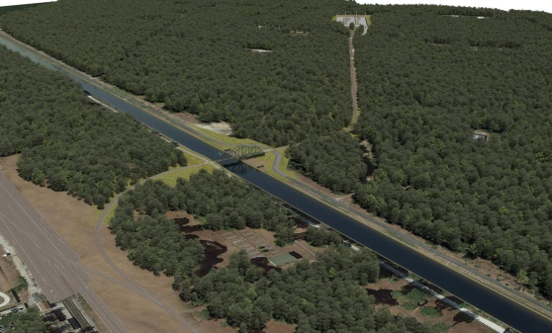
PISA. I primi alberi sono già stati tagliati, gli altri “marchiati” con spray e vernice. Entro la fine di settembre entreranno nel vivo gli interventi propedeutici ai lavori per la realizzazione del tronco ferroviario che, tra circa quattro anni, trasferirà dalla strada alla rotaia il trasporto di armi e munizioni verso i depositi della base militare statunitense di Camp Darby.
L’inizio dei lavori era stato fissato per lo scorso 29 agosto, ma è slittato di qualche giorno. Entro la fine del mese, i mezzi e gli operai della Cimolai spa - la società di Pordenone che si è aggiudicata il maxi appalto da circa 40 milioni di dollari - inizieranno l’intervento di taglio dei 937 alberi che dovranno essere abbattuti per far posto alle infrastrutture previste dal progetto presentato dal ministero della Difesa su richiesta del Pentagono e approvato lo scorso anno dal Comipar (la commissione mista governo americano e italiano) per trasferire su rotaia il trasporto delle merci e quello dei carichi di armi e munizioni diretti a Camp Darby. Cerchi e “x” realizzati con spray e vernice campeggiano sui tronchi degli alberi che dovranno essere abbattuti (tra questi soprattutto pini domestici, farnie, lecci, biancospino, olmi e aceri), molti dei quali hanno raggiunto il termine naturale di vita ed erano già stati inseriti in un piano di tagli.
L’abbattimento è il primo passo per concretizzare il progetto, ritenuto strategico per «la salute dell’uomo e la pubblica sicurezza», che prevede la costruzione di un nuovo tronco ferroviario lungo circa 2,5 chilometri e la realizzazione di un ponte girevole sul Canale dei Navicelli. L’inaugurazione del cantiere (secondo step del progetto dopo il taglio degli alberi) rischia però di essere rimandata: nel lungo iter burocratico che si è concluso poche settimane fa con gli ultimi atti approvati dal Parco di San Rossore, manca ancora il via libera dell’Enel. La pratica autorizzativa, necessaria per avviare gli scavi, sarebbe infatti ancora ferma negli uffici romani dell’ente.
Il cuore del progetto è rappresentato dal nuovo tronco ferroviario che, dalla piccola stazione di Tombolo, raggiungerà prima la cosiddetta Livorno Training Area (Lta), l’area addestrativa di Camp Darby, e poi si dirigerà verso il Canale dei Navicelli attraversandolo su un ponte girevole in acciaio. Un altro piccolo ponte fisso sarà costruito all’interno della base. I treni viaggeranno su un tratto ferroviario di circa 2,5 chilometri a singolo binario, che raddoppia o triplica nei pressi delle zone di scambio con una larghezza che varia dai 9 ai 27 metri. È previsto il transito di sei convogli all’anno, ma «in condizioni contingenti - specifica il progetto - potrebbe essere necessario il transito dei convogli al massimo due volte al giorno, nell’arco di due mesi».
La linea ferroviaria arriverà fino ad nuovo terminal di carico e scarico che comprenderà quattro binari lunghi 175 metri capaci di accogliere nove vagoni per binario. “Movimentatori per container” preleveranno i carichi trasportati dai treni e li trasferiranno su tir e camion per essere poi trasportati nella cosiddetta Ammunition Storage Area, la zona dell’enclave a stelle e strisce che ospita le riservette (strutture adibite allo stoccaggio delle munizioni). Prevista anche la realizzazione di un secondo terminal che sarà adibito alle operazioni di verifica ed ispezione dei carri sospetti. Per limitare il più possibile l’impatto che le opere avranno sulla flora e la fauna del Parco di San Rossore, gli Stati Uniti hanno notevolmente incrementato le misure compensative chieste dall’Ente Parco e hanno stanziato oltre due milioni di euro per la piantumazione di 5.727 nuovi alberi a fronte del taglio di 937 piante, la demolizione di 63 edifici non più utilizzati e lo smantellamento di zone cementificate che saranno riconvertite in verde per un totale di 17 nuovi ettari “naturali”. È previsto inoltre il dragaggio di un ampio tratto del Canale dei Navicelli
e il rafforzamento degli argini. Lavori che saranno inaugurati tra pochi giorni con il taglio degli alberi e si concluderanno fra poco meno di quattro anni, quando la strada ferrata inizierà ad alimentare la sussistenza dei depositi di munizioni di Camp Darby.
16 settembre 2018

